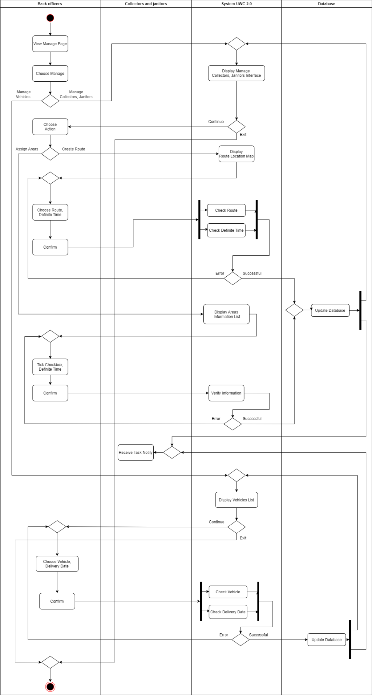**Activity Diagram - Task Assignment**

Vì kích thước diagram hơi lớn nên khi đưa vào báo cáo sẽ không rõ. Mọi người có thể xem ảnh chất lượng full HD tại **Link Drive** bên dưới.

**Link Drive** chứa ảnh**:**

[**https://drive.google.com/drive/folders/1D3dsptG2_hRHg0ckMj7zBTBbjqgyZNH_?usp=sharing**](https://drive.google.com/drive/folders/1D3dsptG2_hRHg0ckMj7zBTBbjqgyZNH_?usp=sharing)

**-----------------------**

Back officers truy cập vào giao diện trang quản lý chung rồi chọn mục cần quản lý:

* Nếu Back officers chọn quản lý Collectors/Janitors, hệ thống sẽ hiển thị giao diện trang quản lý Collectors và Janitors:
* Back officers chọn “ Tạo tuyến đường” hoặc “Chỉ định khu vực”:
* Nếu Back officers chọn “Tạo tuyến đường”, hệ thống sẽ hiển thị bản đồ vị trí các tuyến đường. Back offiers nhấn chọn tuyến đường cần chọn và xác lập thời gian cho Collectors cũng như Janitors, sau đó nhấn Xác nhận.
* Hệ thống sẽ kiểm tra tuyến đường và thời gian đã xác lập đó: nếu thất bại hệ thống sẽ thông báo việc tạo tuyến đường không thành công và Back officers sẽ phải chọn lại tuyến đường và xác lập lại thời gian, nếu thành công hệ thống sẽ cập nhật dữ liệu vào cơ sở dữ liệu đồng thời gửi thông báo đến cho Collectors và Janitors.
* Nếu Back Offiers chọn “Chỉ định khu vực”, hệ thống sẽ hiển thị danh sách thông tin các khu vực muốn chỉ định. Back officers tích vào checkbox khu vực cần chỉ định và xác lập thời gian, sau đó nhấn Xác nhận.
* Hệ thống sẽ xác thực thông tin: nếu thất bại hệ thống sẽ thông báo việc chỉ định khu vực không thành công và Back officers sẽ phải chỉ định lại khu vực và xác lập lại thời gian, nếu thành công hệ thống sẽ cập nhật dữ liệu vào cơ sở dữ liệu đồng thời gửi thông báo đến cho Collectors và Janitors.
* Nếu Back officers không muốn tiếp tục, chọn “Thoát”.
* Nếu Back officers chọn quản lý các phương tiện, hệ thống sẽ hiển thị trang danh sách các phương tiện:
* Back officers tiếp tục nhấn chọn phương tiện cần giao và xác lập ngày giao, sau đó nhấn Xác nhận.:
* Hệ thống sẽ kiểm tra phương tiện và ngày vừa được giao: nếu thất bại hệ thống sẽ thông báo việc giao phương tiện không thành công và Back officers sẽ phải giao phương tiện lại và xác lập lại ngày giao, nếu thành công hệ thống sẽ cập nhật dữ liệu vào cơ sở dữ liệu đồng thời gửi thông báo đến cho Collectors và Janitors.
* Nếu Back officers không muốn tiếp tục, chọn “Thoát”.